Joséphine Vasnier
Décès : 18 mars 1928, Saint Michel de Wentworth co. Argenteuil, Québec.
Sépulture : 21 mars 1928, paroisse Saint Michel de Wentworth.
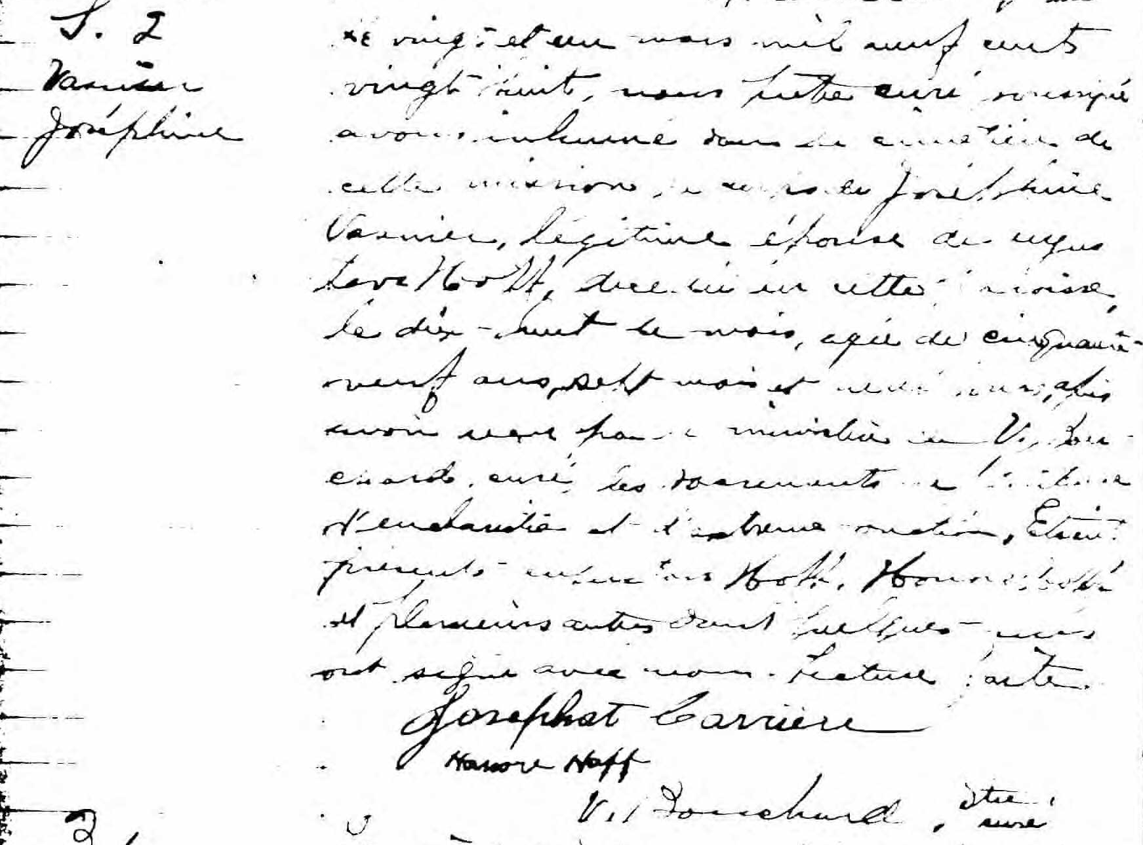

S.2 Le vingt et un mars mil neuf cent vingt huit, nous prêtre curé soussigné,
Vasnier avons inhumé dans le cimetière de cette mission, le corps de Joséphine
Joséphine Vasnier, légitime épouse de Gustave Hoff, décédée en cette paroisse, le
dix-huit du mois et, agée de cinquante neuf ans, sept mois et ----jours,
après avoir reçu par le ministère de V.Bouchard, curé, les sacrements de
Pénitence, d’Eucharistie et d’extreme onction. Etaient présent Gustave Hoff,
Honoré Hoff et plusieurs autres dont quelques-qui ont signé avec nous.
Lecture faite.
Josephat Carrière
Honoré Hoff
V.Bouchard, ptre curé

Référence : Ancestry (Fond Drouin)

